Presse-Information

Datum: 7. November 2018

Vielsprachiges Roto-Beraterteam auf der BAU 2019 / Produktinnovationen der „experts“ für Fenster, Schiebesysteme und Türen aus Aluminium / Exponate zeigen objektspezifische Beschlaglösungen / Roto Object Business berät zu Standard- und Sonderlösungen

„The experts“: Roto Aluvision auf der BAU 2019

Leinfelden-Echterdingen – Die BAU in München ist einer der international wichtigsten Treffpunkte für alle, die sich mit der Gestaltung von Aluminiumfassaden, -fenstern und -türen befassen. Der Beschlag- und Komponentenhersteller Roto stellt deshalb erneut auf dieser Messe in einer „experts arena“ ein vielsprachiges Fachberaterteam bereit, das auch Fragen zu objektspezifischen Sonderlösungen beantworten kann. Vom 14. bis 19. Januar 2019 sind zahlreiche Produktneuheiten und die Aluminium-Spezialisten der Roto-Gruppe in Halle C1 auf dem Messestand 319 zu finden.

Ein enger Austausch mit Architekten, Fassadenplanern, Systemhäusern und Metallbauern kennzeichnet ganzjährig die Arbeit des Geschäftsbereichs Roto Aluvision. Während der BAU in München laufen viele Fäden zusammen. „Roto Aluvision ist ein weltweit zuverlässiger Partner für Planer, Investoren, Bauelementehersteller und Fassadenbauer – von der ersten Idee bis zur Umsetzung“, erklärt Jordi Nadal, Geschäftsleiter Aluvision Europa und Amerikas. „Wir freuen uns darauf, auch 2019 in München von attraktiven neuen Projekten unserer Gesprächspartner auf dem Messestand zu erfahren.“

Objektspezifische Lösungen
Auf der Grundlage eines besonders breiten und hochwertigen Standardprogramms sei Roto Aluvision in der Lage, auch individuelle Lösungen für zukunftsweisende Projekte zu liefern. „Das Team der Roto Aluvision versteht die Visionen von Architekten und Planern. Deshalb fällt es uns leicht, zu diesen Projekten passende Lösungen zu entwickeln“, erklärt Nadal. „Wir hoffen, dass sich möglichst viele Messebesucher von uns mit hineinnehmen lassen in die Welt der Roto-Expertise.“

Moderne Beschläge für visionäre Fassaden
An den Außenwänden des Roto-Messestandes werden Fassaden bekannter Architekten auf großen Projektionsflächen in kurzen Filmsequenzen präsentiert. Im Inneren des rund 260 m² großen Standes informiert das Team der Roto Aluvision über Neuheiten im Standardsortiment und zahlreiche Sonderlösungen, die in den letzten zwei Jahren für Objekte renommierter Planer entwickelt wurden. Am „Expertentisch“ haben die Besucher Gelegenheit herauszufinden, welche Projekte sie inspirieren und welches ihrer eigenen Vorhaben die „expert company“ Roto unterstützen kann.

Breites Sortiment – umfassender Service
„Wir überzeugen in München mit realisierten Projekten“, so Nadal. „Da wir heute mit Beschlägen, Griffen, Schlössern, Verglasungstechnik und Dichtprofilen außergewöhnlich viele qualitätsrelevante Komponenten für Aluminiumfenster und -türen anbieten, lohnt sich ein Besuch auf unserem Messestand sicher für jeden, der Bauelemente oder Fassaden aus Aluminium plant oder fertigt. Roto Aluvision unterstützt schnell, flexibel, zuverlässig, persönlich – und das weltweit wann und wo immer der Kunde uns braucht.“

_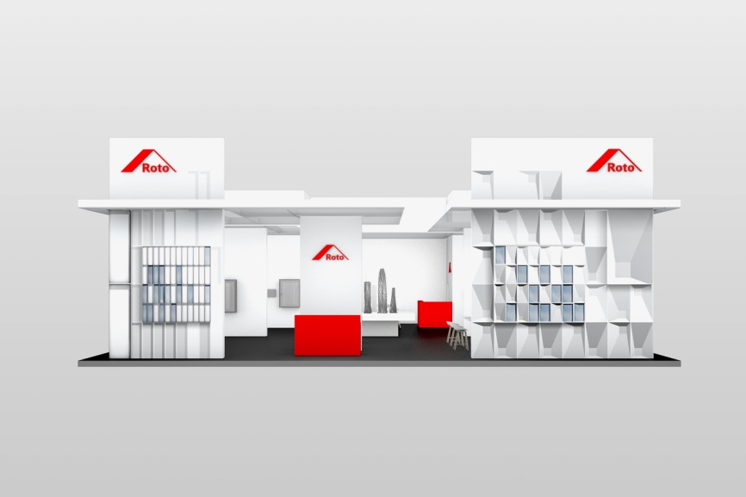
Roto Aluvision stellt auf der BAU 2019 erneut ein vielsprachiges Fachberaterteam bereit, das am „Expertentisch“ kompetent auch zu objektspezifischen Beschlaglösungen berät. Vom 14. bis 19. Januar 2019 sind zahlreiche Produktneuheiten und die Aluminium-Spezialisten der Roto-Gruppe in Halle C1 auf dem Messestand 319 zu finden. Er steht in diesem Jahr unter dem Motto „The experts“. Mit Beschlägen, Griffen, Schlössern, Verglasungstechnik und Dichtprofilen bietet die Roto-Gruppe außergewöhnlich viele qualitätsrelevante Komponenten für Aluminiumfenster und -türen an. Ein Besuch des Messestandes lohne sich deshalb für jeden, der Bauelemente und Fassaden aus Aluminium plant oder fertigt, ist Jordi Nadal, Geschäftsleiter Aluvision Europa und Amerikas, überzeugt.

Foto: Roto Roto_BAU_2019.jpg

Text- und Bildmaterial stehen zum Download bereit:
http://ftt.roto-frank.com/de/presse/pressemitteilungen/

Abdruck frei. Beleg erbeten.
Dr. Sälzer Pressedienst, Lensbachstraße 10, 52159 Roetgen

Herausgeber: Roto Frank AG • Wilhelm-Frank-Platz 1 • 70771 Leinfelden-Echterdingen • Tel.: +49 711 7598-0 • Fax: +49 711 7598-253 • info@roto-frank.com
Redaktion: Dr. Sälzer Pressedienst • Lensbachstraße 10 • 52159 Roetgen • Tel.: +49 2471 92128-65 • Fax: +49 2471 92128-67 • info@drsaelzer-pressedienst.de

